**1.** “Yaratan rabbinin adıyla oku! O, insanı alaktan yaratmıştır. Oku! Kalemle (yazmayı) öğreten, (böylece) insana bilmediğini bildiren rabbin sonsuz kerem sahibidir.” (Alak Suresi, 1-5)

**Rabb'imizin gönderdiği ilk ayetlerde okumaktan ve kalemden bahsetmesinin sebebi ne olabilir? En az üç cümle olacak şekilde düşüncelerinizi yazınız.**

**2.** Peygamberimiz (s.a.v.) gençlik döneminde ahlaklı bir gençti ve sorumluluklarının farkındaydı. Kimseye yük olmadan kendi ayaklarının üstünde durmayı bilen cesaretli bir gençti. Geçimini sağlamak için kendi emeğiyle ve alın teri ile bazı işlerde çalışmıştır.

**Yukarıda anlatılanlara göre Peygamberimizin geçimini sağlamak için yaptığı iki mesleği yazınız.**

**3. Peygamberimize ilk vahiy geldikten sonra Peygamberimizin davetiyle ilk Müslüman olan kişi kimdir?**

**4. Peygamberimiz, İslam’a davetin ilk yıllarında insanları İslam’a davet ederken yakın çevresinden ve güvendiği dostlarından başlamıştır. Bunun nedeni nedir? Kısaca yazınız.**

**5.** Açıktan davetin başlamasıyla Peygamberimiz (s.a.v.) artık Kâbe’ye gidip orada puta tapanlara aldırmaksızın namaz kılmaya ve Kur’an okumaya başlamıştı.

**Bundan sonra Mekkeli müşriklerin Müslümanlara karşı tavrı nasıl olmuştur açıklayınız.**

**6. Peygamberimizin Zeyd b. Harise (r.a.) ile Mekke’den gizlice ayrılarak Taif’e gitmesinin nedenlerini açıklayınız.**

**7.** “Kendisine ayetlerimizden bir kısmını gösterelim diye kulunu (Muhammed’i) bir gece Mescid-i Haram’dan çevresini bereketlendirdiğimiz Mescid-i Aksa’ya götüren Allah’ın şanı yücedir. Hiç şüphesiz O, hakkıyla işitendir, hakkıyla görendir.” (İsra suresi, 1. ayet.)

**Yukarıda verilen ayet hangi olay/mucize ile ilgilidir? Yazınız.**

**8.** Peygamberimizin insanları İslam’a davet etmesine karşılık müşrikler Peygamberimizi bu davadan vazgeçirmeye ve insanların Müslüman olmalarına engel olmaya çalışmışlardır.

**Siz bu dönemde yaşamış olsaydınız müşriklere karşı nasıl bir tutum ve davranış izlerdiniz?**

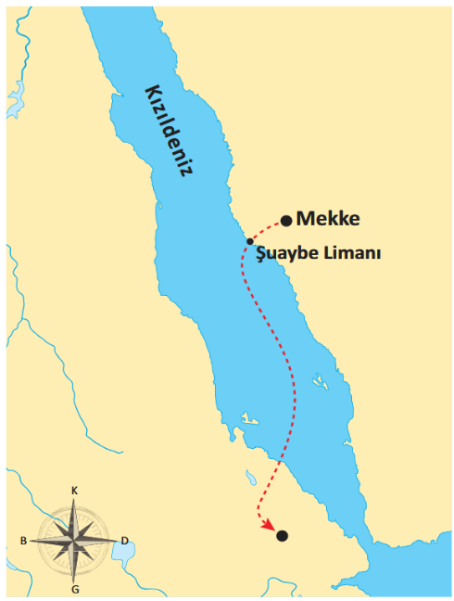**9.** Allah Resulü (sav) inançlarını yaşarken zulme maruz kalan sahabilere göç (hicret) etmelerini tavsiye etmişti. 615 yılında dördü kadın, on biri erkek olmak üzere on beş kişi İslam’ın ilk hicretini çetin bir deniz yolculuğu ile gerçekleştirdi.

**Yukarıda anlatılan ilk hicret nereye yapılmıştır? Bu yerin günümüzdeki adı nedir?**

**10.** Hz. Ömer, Peygamber Efendimizi (sav) öldürme niyetiyle evinden ayrılmış, ancak yolda aldığı bir haberle yönünü Müslüman olan kız kardeşinin evine çevirmiştir. Başlangıçta büyük bir öfkeyle girdiği evde, kız kardeşi ve eniştesinin kararlılığından etkilenmiş ve onlardan okudukları Kur'an sayfalarını getirmelerini istemiştir. Bu sayfaları okuması, onun için bir dönüm noktası olmuş ve kalbinin İslam'a ısınmasını sağlamıştır.

**Metne göre, Hz. Ömer'in kız kardeşinin evinde okuduğunda "Bu ne güzel ve ne değerli söz!" diyerek hayran kaldığı ve hidayetine vesile olan bu surenin adı nedir?**